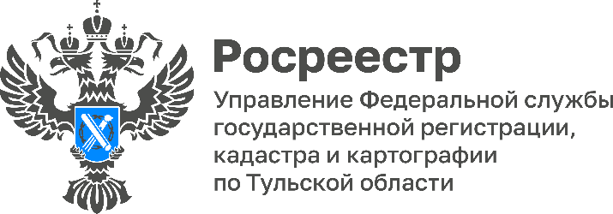

Управлением Росреестра по Тульской области организована лекция для студентов

21 февраля в рамках 15-летия Росреестра заместитель начальника отдела государственной регистрации недвижимости Управления Росреестра по Тульской области Мария Титова провела лекцию по составлению и проверке договоров при сделках с недвижимостью для студентов Тульского филиала Международного юридического института (ТФ МЮИ).
В ходе лекции студентам рассказано о таком ресурсе, как Единый государственный реестр недвижимости (ЕГРН), какие сведения в нем хранятся и о выписках из ЕГРН. Также слушатели ознакомлены с основами законодательства в сфере земли и недвижимости и тонкостями работы государственного регистратора.
Внимание студентов обращено на проверку документов при сделках с недвижимостью. Единственным доказательством того, что объект недвижимости продает его законный собственник является выписка из ЕГРН. Мария Андреевна рассказала, как составляются договора купли-продажи и другие, о важных условиях их заключения, а также о видах обременений на объекты недвижимости и как проверить наличие таких обременений.

